

قر وزارة التعليم

فقط

درجة فقط
إدارةالتعليم ..........
مدرسة الثانوية ......
اختبار مادة الرياضيات 4 للصف الثاني الثانوي
استعيني بالله ثم أجيبي عن الأسئلة التالية علماً بأن عدد الصفحات :

لا تجعلي الله أهون الناظرين لك

السؤال الأول / اختر الإجابة الصحيحة

1 | 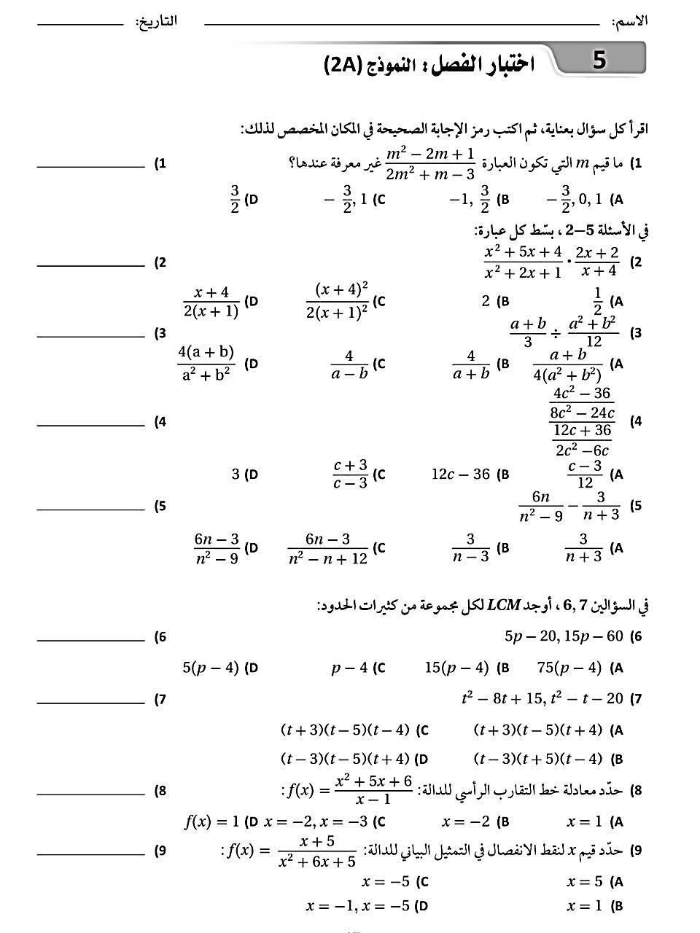 | 11 | 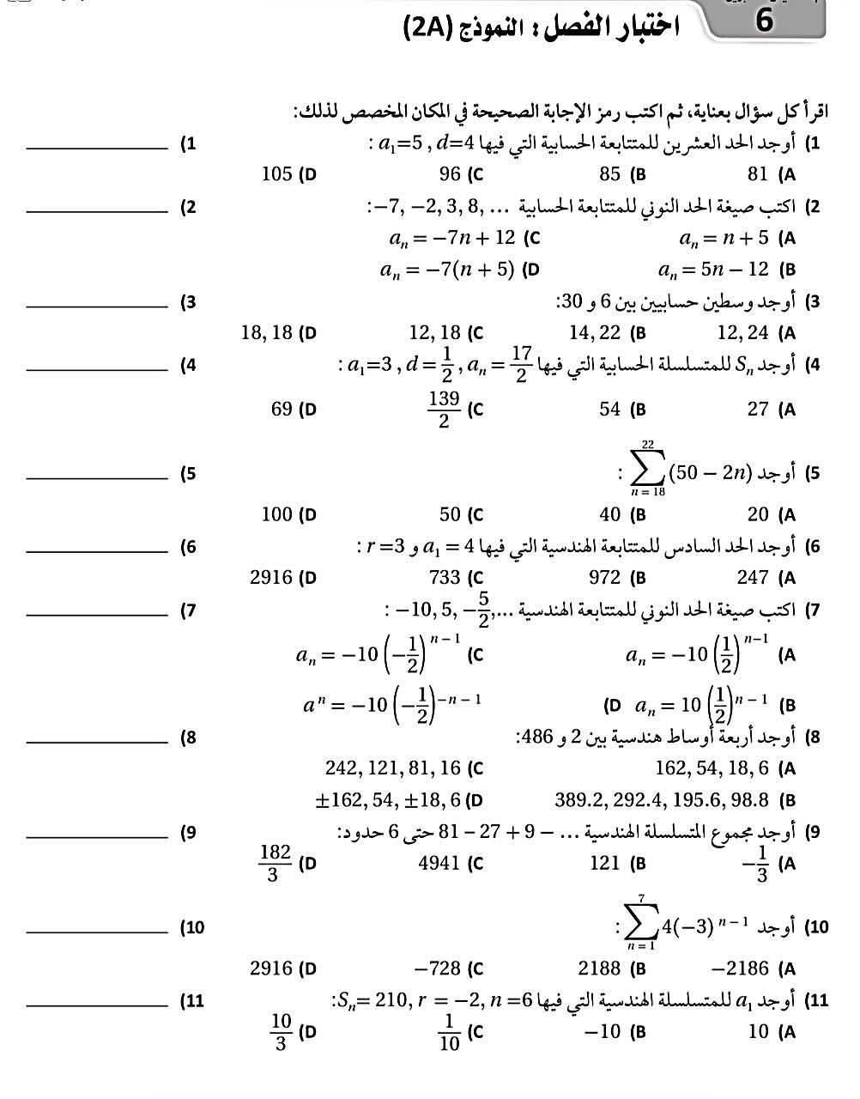
2 |  | 12
3 | 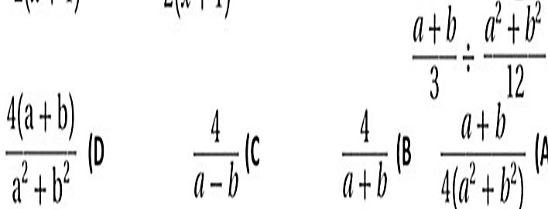 | 13
4 |  | 14
5 |  | 15
6 | 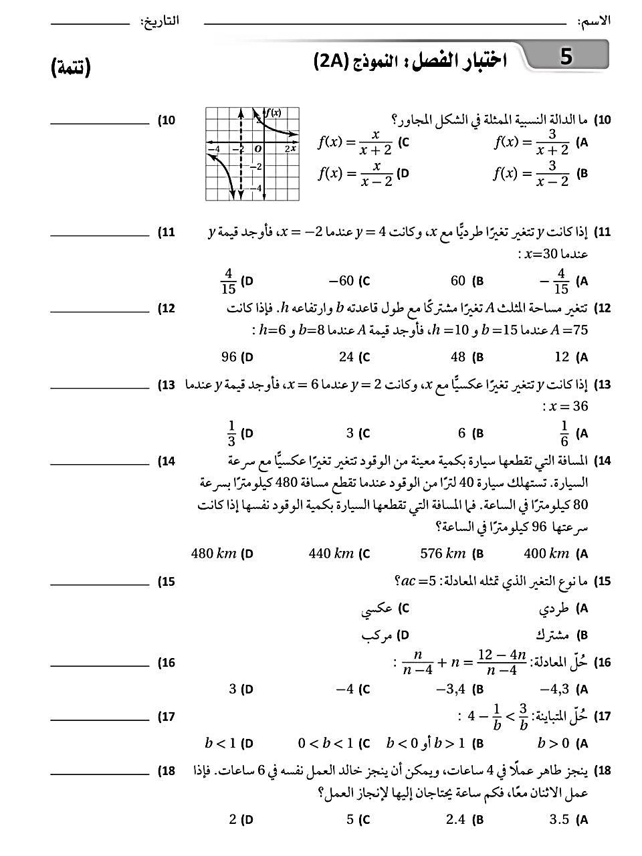 | 16
7 |  | 17 | 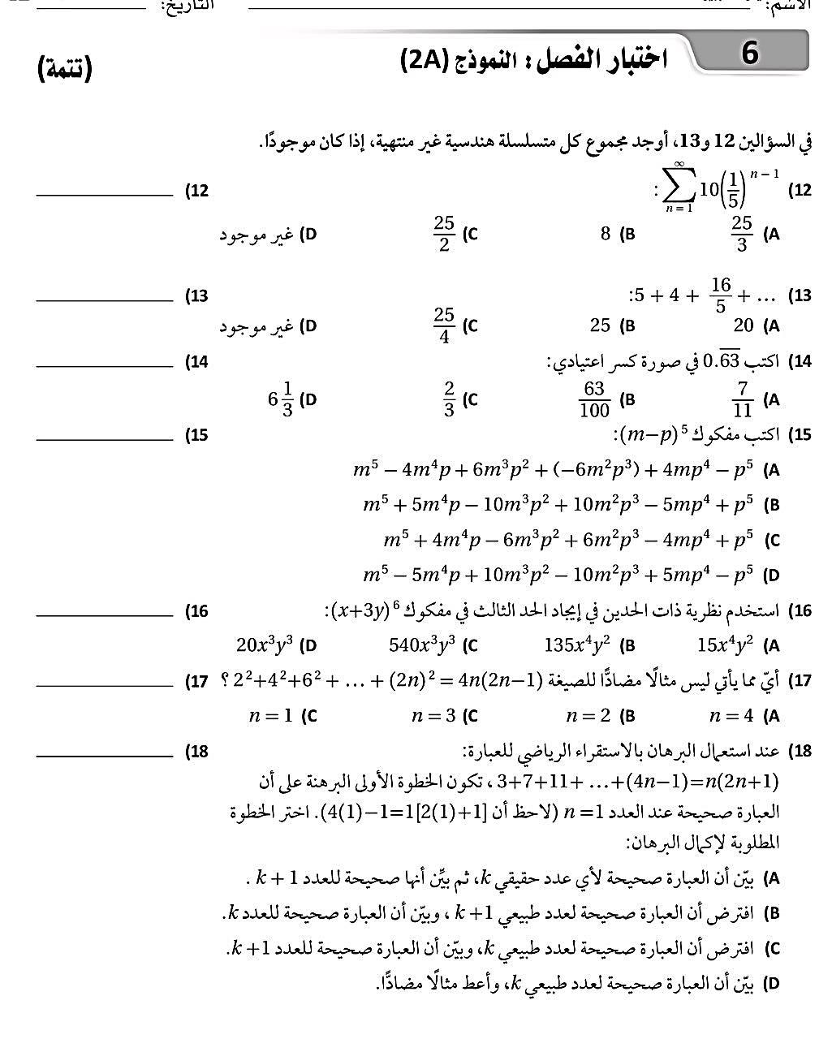
8 |  | 18
9 |  | 18
10 |  | 20

21 | 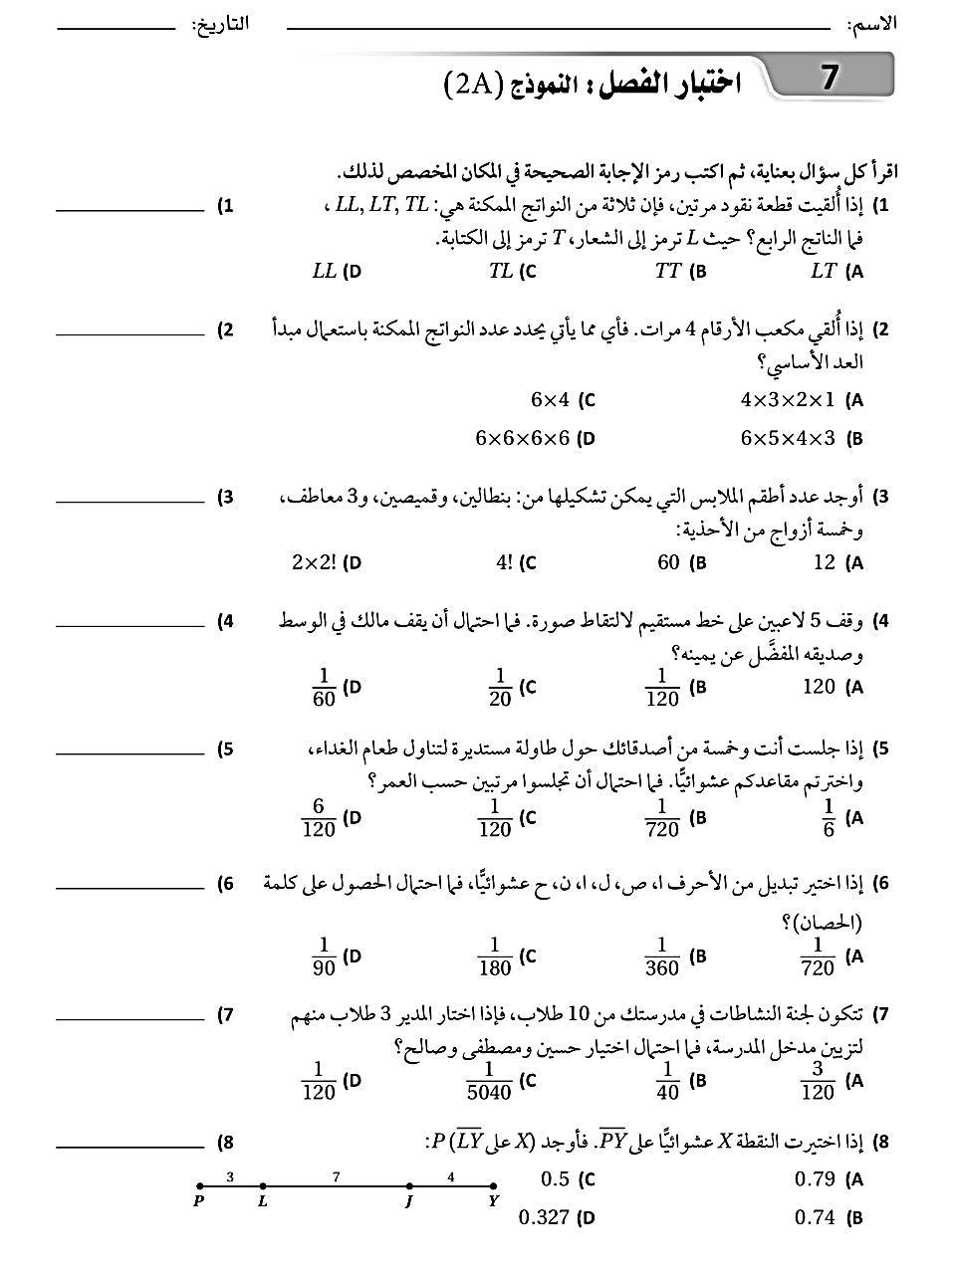 | 31 | 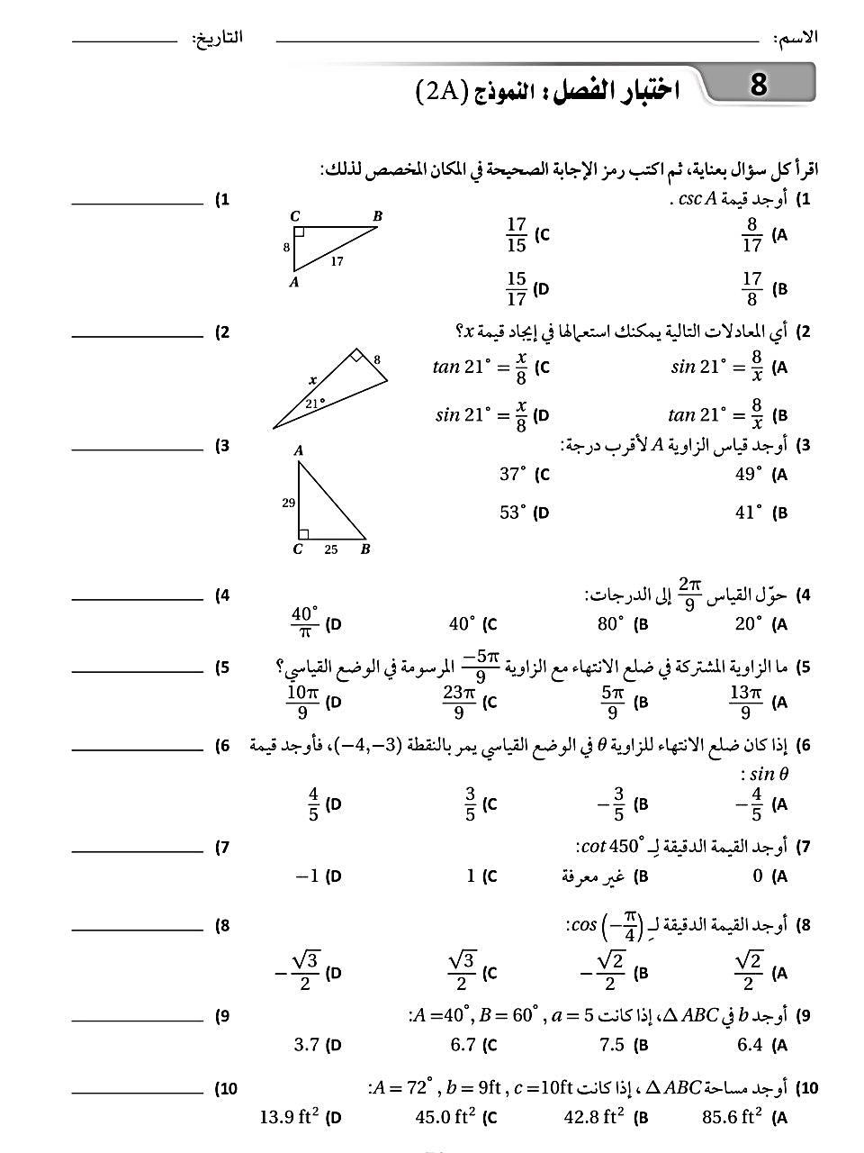
22 |  | 32
23 | س | 33
24 |  | 34
25 |  | 35 | 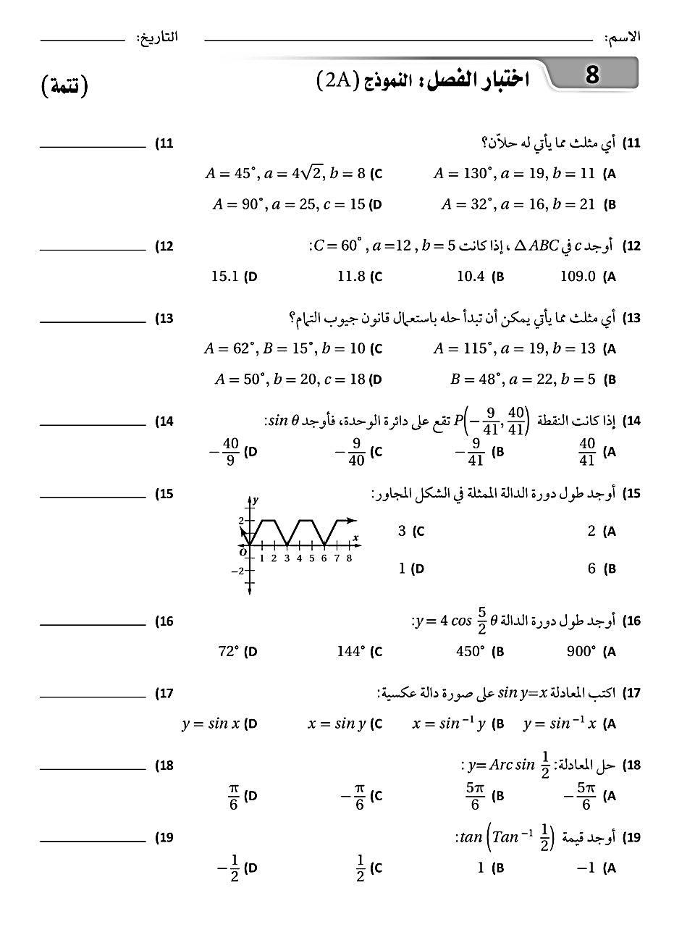
26 | 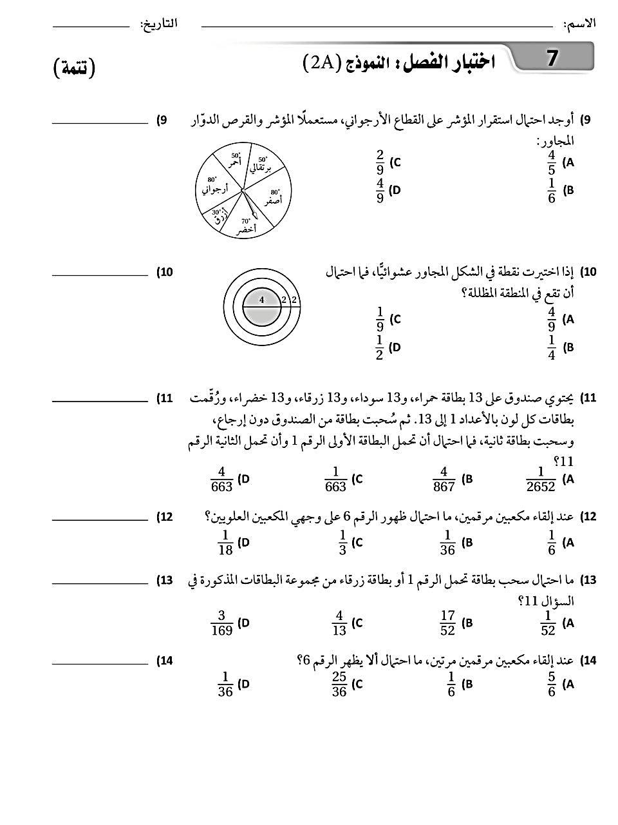 | 36
27 |  | 37
28 |  | 38
29 |  | 39
30 |  | 40
السؤال الثاني

(a)
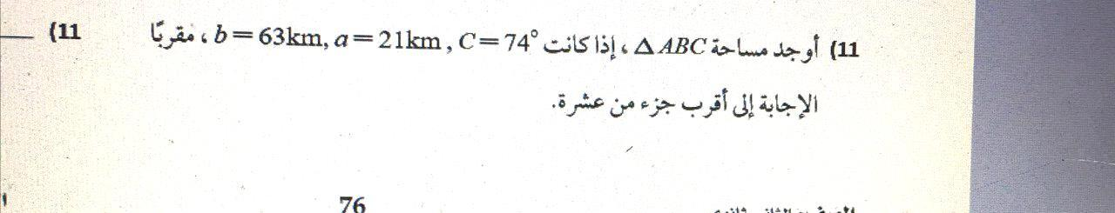

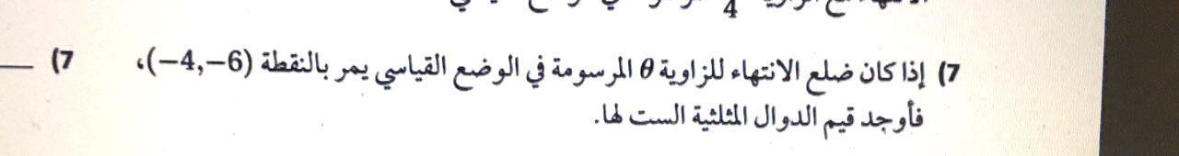
b)

 | $r= \sqrt{ }$ =
$csccsc θ=$ |  | $sinsin θ=$
$secsec θ=$ |  | $coscos θ=$
$cotcot θ=$ |  | $tantan θ=$
مع أصدق تمنياتي لك بالتوفيق والنجاح
معلمة المادة:هياء الجنوبي

